营运部发〔2020〕142号 签发人:李坚

关于音视频广告的使用及要求说明
各门店：
公司的新广告宣传---音视频广告上线了。
用音频广告更生动的表达商品的功效、使用人群及药材来源。让商品更深入人心。
- 门店音视频于2020年5月18日开始陆续收货。（下图为一套视频的包装展示）
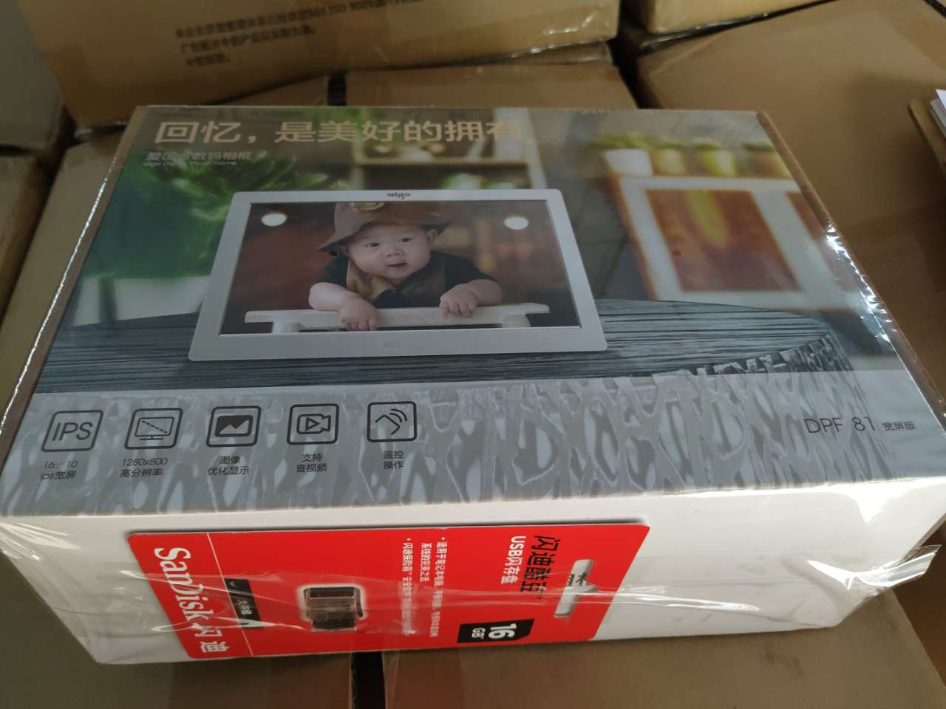
一套包括：
1个视频
1个U盘
- 收到音视频后，确定收到的音视频套数，及是否完好、无损坏，将音视频放在门店保险柜里保存，等待安装师傅去安装；（如有破损可及时拍照联系信息部杨皓或营运部张艳）
- 请妥善保管好视频，附件中的门店如未在5月22日（周五）前收到视频或U盘丢失请联系营运部张艳或信息部杨皓，过时后门店无视频安装或有损坏，门店自行承担每套400元的赔偿。
- 随邮件配发配发门店明细及安装数量明细表。

二、音视频使用说明
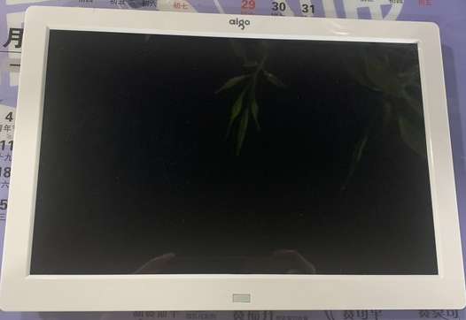
音视频正面
上下键是更换内容
左右键调整声音
中间为确定键
开机、关机键
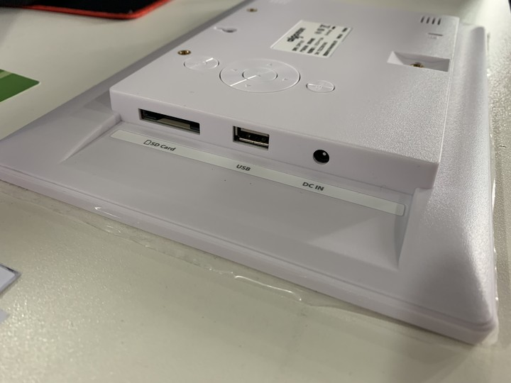
返回键
SD卡
U盘插口
电源插口
可使用遥控器开关、控制视频
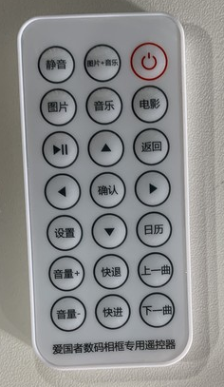
开机、关机键
视频内容更换
音量调节
左右健图片更换
音视频的使用方法视频随邮件统一配发。
三、分类
1.每个音视频都配有一个U盘，请门店将U盘按照音视频固定的货架类别标识备注，并张贴在U盘上。如下图
门店有几个音视频就做几个类别标记。例如视频陈列在货架呼吸类区域，U盘就备注张贴【呼吸】
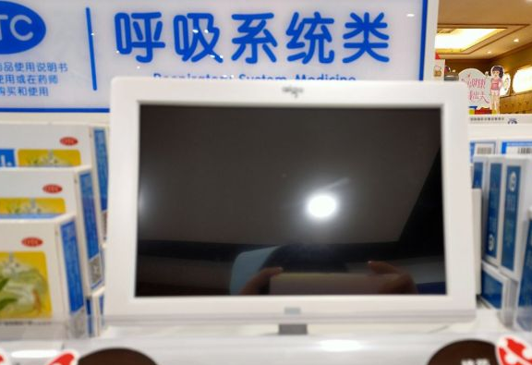
例如：音视频陈列在呼吸系统货架，对应的U盘就备注为呼吸
方便以后对应播放器增加内容
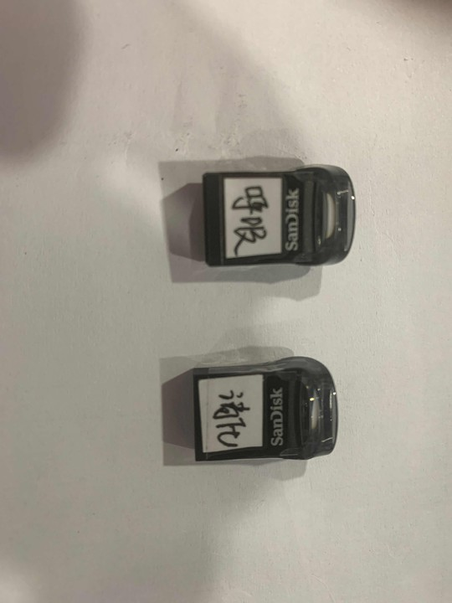
2.视频内容会以邮件的方式通知门店
例如：【呼吸类别音视频增加视频内容为鱼腥草视频】
四、殷师安装完成的门店按要求播放视频内容，对应货架播放对应内容。
五、检核
1.门店将U盘标识备注张贴并拍照上传药店管家工作圈；
2.播放内容拍5-10秒视频检核；
3.门店未上传视频或U盘备注照片的罚款50元，片区主管扣绩效分2分。
四川太极大药房连锁有限公司
2020年5月18日
主题词：音视频广告的使用及要求说明 通知
四川太极大药房连锁有限公司 2020年5月18日印发
打印：张艳 核对：谭莉杨

